供应链金融平台后台管理系统

[部署文档]

# 1 引言

## 1.1编写目的

本文档旨在为“供应链金融平台后台管理系统”的使用者提供本地预览、服务器部署帮助，以便使用者验收。

## 1.2使用者

本网站的主要使用者是供应链金融平台的所有用户，包括资金方、供应商、核心企业。后台管理页面的主要使用者为平台运营者。

## 1.3项目背景

近年来，随着我国互联网信息科技的快速发展以及我国金融体制改革的不断深化，互联网金融在我国迅速发展起来，它适应了我国经济发展的需要。显然，互联网金融是我国互联网经济中一个非常重要的部分，对我国金融市场的发展起到了很大的作用。目前，我国互联网金融发展迎来了良好的机遇，正在快速发展。借此，从互联网金融的概念出发，结合学校教育尽可能的切合实际项目，故选用互联网金融平台的开发作为课程实践的内容。也让在校学生能够真实体验软件工程在实际项目中的重要作用。

## 1.4参考资料

[1] 吕云翔.软件工程实用教程. 北京：清华大学出版社，2015

[2] 《GB8567－88 计算机软件产品开发文件编制指南》

# 2 系统配置

## 2.1 运行环境

### 2.1.1 项目运行环境

（1）操作系统：Windows 10

（2）IDE：Webstorm

（3）浏览器：Chrome

（4）服务器：Tomcat

（5）Java jdk 8

## 2.2 系统安装部署图

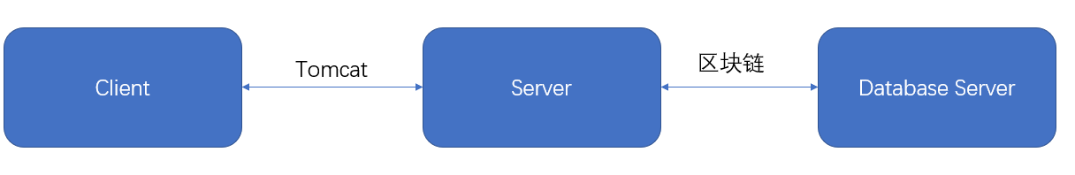

## 2.3 系统硬件配置

使用本地Tomcat进行网站的部署，电脑配置如下：

处理器：Intel(R) Core(TM) i5-7300HQ CPU @ 2.50GHz

内存：8G

磁盘容量：1T

显卡：NVIDIA GeForce GTX 1050 Ti

## 2.4 将项目部署到本地服务器

### 2.4.1 jdk1.8的安装以及配置

1. 在官网下载jdk。以下给出下载地址

<http://www.oracle.com/technetwork/java/javase/downloads/jdk8-downloads-2133151.html>)

2. 双击下载的exe文件，开始安装。点击“下一步”。

3. 选择jdk的安装目录，建议使用默认路径放在C盘。

4. 一直点击“下一步”即可。

5. 1.8版本之后的jdk会自动配置环境变量，打开cmd命令行窗口输入java -version，出现版本信息说明配置完毕。

### 2.4.2 Tomcat的安装以及配置

1. 下载Tomcat安装包，下载地址<http://tomcat.apache.org/>

2. 安装Tomcat：直接解压缩下载文件“apache-tomcat-8.0.53-windows-x64.zip”到C盘下。安装路径建议修改为：C:\tomcat。备注：如下载的是可执行文件，双击运行，默认安装即可。

3. 配置Tomcat环境变量。

新建变量名：CATALINA_HOME，变量值：C:\tomcat\apache-tomcat-8.0.53。

打开path，添加变量值：%CATALINA_HOME%\bin。

4. 启动Tomcat服务。win+R在CMD命令下输入命令：startup。或：右键点击桌面上的“此电脑”->“管理”->“服务和应用程序”->“服务”，找到“Apache Tomcat”服务，右键点击该服务，选择“属性”，将“启动类型”由“手动”改成“自动”。

5.测试Tomcat。打开浏览器，在地址栏中输入localhost:8080回车，如果看到Tomcat自带的一个如图页面，说明你的JDK和Tomcat已搭建成功。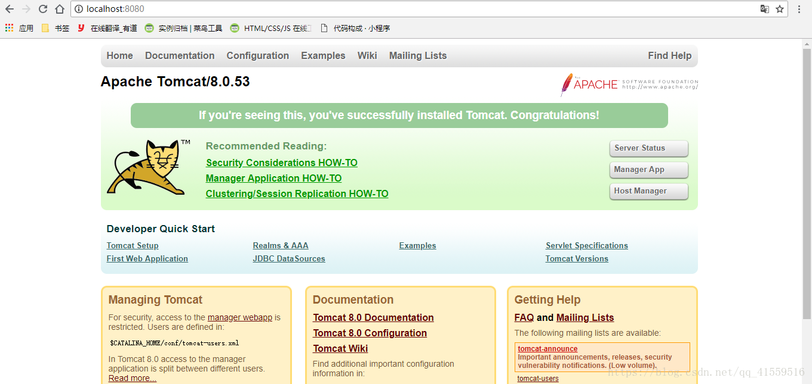

### 2.4.3 源码的获取及在Webstorm中预览

访问<https://github.com/shaoyifan1999/block-chain_manage/tree/lrf>，下载zip压缩包解压到任意文件夹。

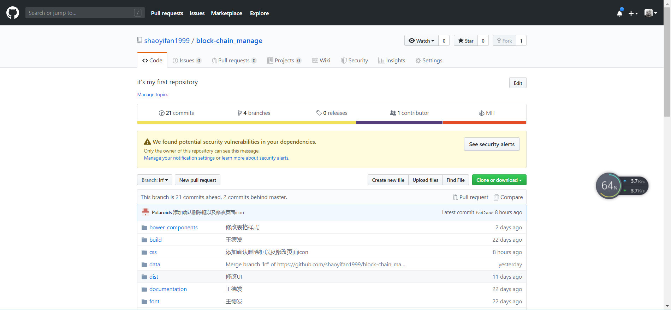

打开Webstorm，选择打开文件，打开刚才解压的文件夹。打开index.html，即可看到项目主页。

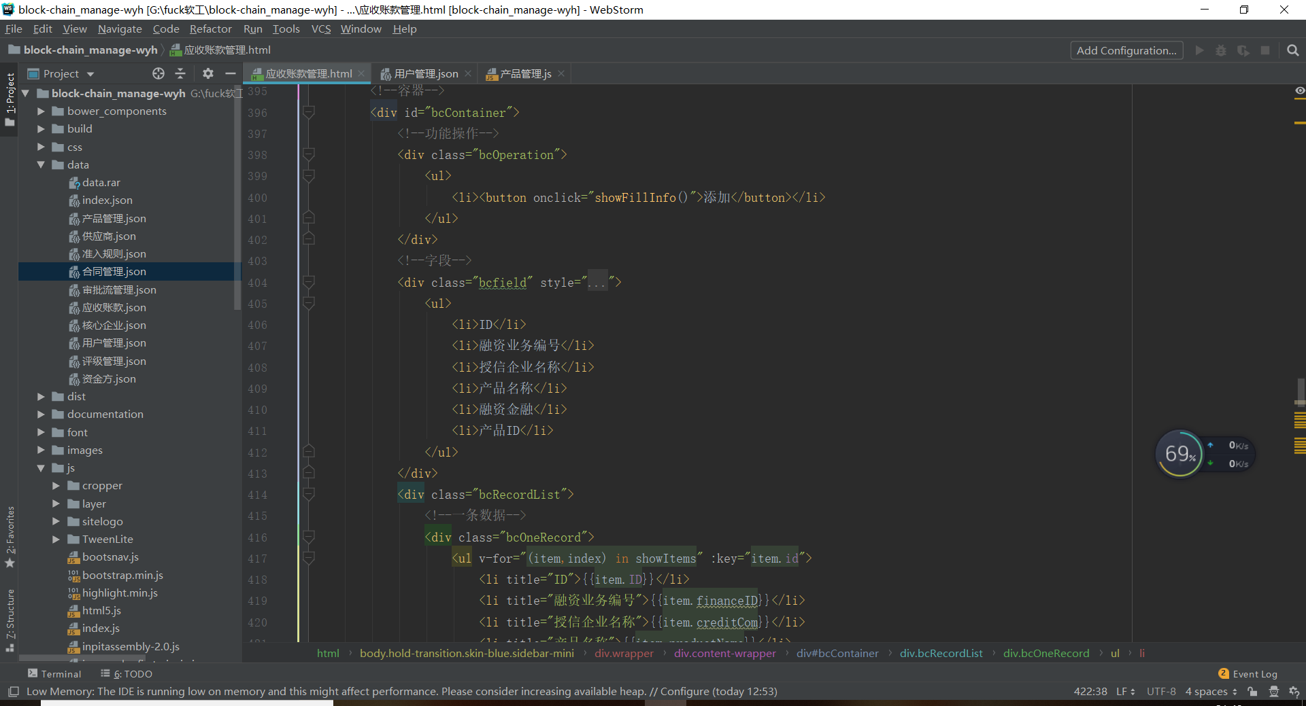

### 2.4.4 将项目部署到Tomcat

至此，项目只能在Webstorm中预览，想通过在浏览器输入地址访问的话，就需要配置到Tomcat服务器。

在Tomcat安装路径的\conf\server.xml中</Host>下、</Engine>上添加如下内容：

<Host name="你的ip地址" debug="0" appBase="webapps" unpackWARs="true" autoDeploy="true" xmlValidation="false"  xmlNamespaceAware="false">

<Context path="" docBase="放在webapps下html文件夹名" debug="0" reloadable="true" crossContext="true"/>

<Logger className="org.apache.catalina.logger.FileLogger" directory="logs" prefix="tot_log." suffix=".txt" timestamp="true"/>

</Host>

配置好后，把有html的文件夹放在tomcat的webapps目录下。

在浏览器地址栏输入

<http://本地ip:8080/block-chain_manage/index.html>

即可进入首页，如下图

